 | COLÉGIO PEDRO II – CAMPUS SÃO CRISTÓVÃO III  2ª CERTIFICAÇÃO DE MATEMÁTICA I- 1ª SÉRIE MANHÃ  Coord. MARIA HELENA M BACCAR |  |  | NOTA:
Prof. |  | TURMA: | Data:___/___/____ | NOTA:
Nome: GABARITO |  |  | Número: | NOTA:
- Questões sem desenvolvimento ou justificativa NÃO serão consideradas. Boa Sorte.
1ª QUESTÃO (valor: 0,8)
Observe as relações de A em B a seguir. Determine a imagem das funções ouInforme o motivo pelo qual as relações não são funções.
a)  A BB  a  b  c  d  e  1  2  3  4  5  6  7  A BB  a  b  c  d  e  1  2  3  4  5  6  7  A BB  a  b  c  d  e  1  2  3  4  5  6  7  A BB  a  b  c  d  e  1  2  3  4  5  6  7  R.Não é função, pois o elemento b do domínio não tem imagem. | b)  R. Im = {4, 5, 7} | c)  R. Im = {2, 3, 4, 7} | d)  R. Não é função, pois o elemento b do domínio tem mais de uma imagem.

2ª QUESTÃO (valor: 1,2)

Considere os conjuntos A = {– 1, 1, 3, 5, 6} e B = {0, 1, 2, 3, 4, 5, 6, 7, 8,9} e as relações:
e.
Determine:
a) Os pares ordenados de R₁.
R₁ = {(1,1); (3,5); (5,9)}

b) Os pares ordenados de R₂.
R₂ = {(-1,2); (1,4); (3,6); (5,8); (6,9)}

c) Qual(ais) relações são funções? Escreva o conjunto imagem dessa(s) função(ões).
Apenas R₂ é função.
Im = {2, 4, 6, 8, 9}

3ª QUESTÃO (valor: 1,0)
A figura abaixo apresenta o gráfico de uma função “f” real , onde A = [– 3, 8[ e B = IR.
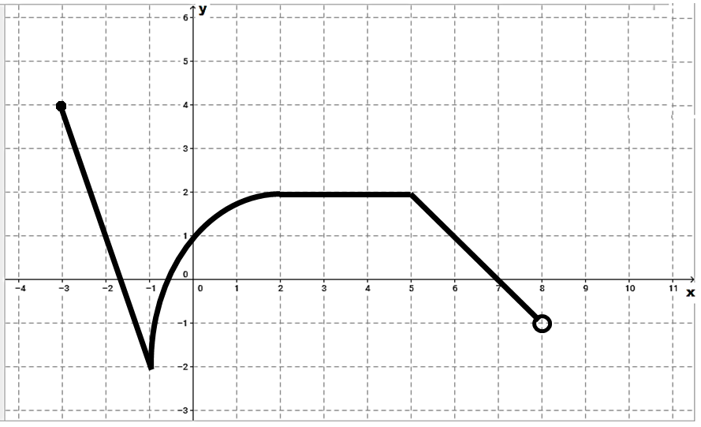
B
a) Determine a raiz positiva dessa função.
{7}

b) Determine o conjunto imagem dessa função.
Im = [-2, 4]

c) Determine f(– 3) + f(3)
4 + 2 = 6

d) Em qual(ais) trecho(s) do domínio a função é decrescente?
[-3, -1] ∪ [5,8[

e) Escreva as coordenadas do ponto B.
B = (6,1)

4ª QUESTÃO (valor: 0,5)

Escreva o domínio da função real f(x) = .
4x – 8 ≥ 0 → 4x ≥ 8 → x ≥ 2
D = {x∈IR/ x ≥ 2}

